Выкопировка из Правил землепользования и застройки Ивановского сельсовета, утверждённых решением Ермаковского районного Совета депутатов № 25-121р от 12.08.2022 года
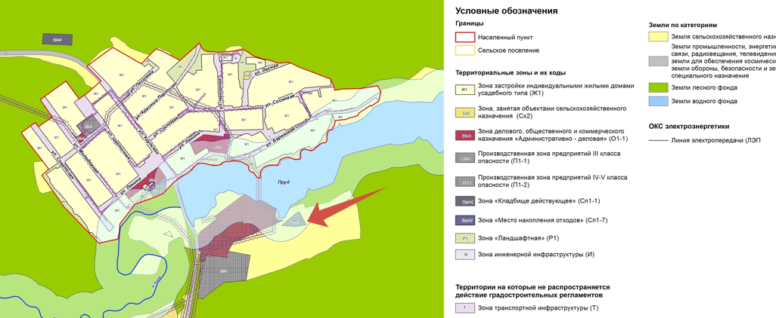

Начальник отдела
архитектуры, строительства и
коммунального хозяйства администрации
Ермаковского района Е.А. Краев

